Государственное учреждение образования

«Средняя школа № 3 г. Ивацевичи»

225223, Брестская область, г. Ивацевичи, ул. Северная 2

ПРОЕКТ

**ФОРТИФИКАЦИОННЫЕ СООРУЖЕНИЯ ПЕРВОЙ МИРОВОЙ ВОЙНЫ НА ТЕРРИТОРИИ ИВАЦЕВИЧСКОГО РАЙОНА**

**Авторы проекта:**

Джейгало Иван, Кикун Иван,

Солодовник Станислав

учащиеся 8 «Б» класса

Хоружая Валерия, Корзан Валерия

Учащиеся 8 «В» класса

**Руководитель:**

Криштопчик Татьяна

Константиновна

ГУО «СШ № 3 г. Ивацевичи»

Учитель истории, +375333942585

**Научный консультант:**

Бурцев Михаил Павлович,

методист отдела образовательных

проектов и мероприятий ГИМ

Ивацевичи, 2023

**Содержание**

1. Введение ………………………………………………………..3
2. Этапы работы над проектом …………………………………..5
3. Заключение ……………………………………………………..8
4. Список литературы ……………………………………………10
5. Приложение 1 «Туристический маршрут» …………………..11
6. Приложение 2 «Описание объектов туристического

маршрута»………………………………………………………13

**Введение**

В Европе по-разному оценивается Первая мировая война, которая очень часто в первой половине ХХ века называлась Великая война. Война 1914-1918 гг. перевернула всю мировую историю, а для России и Беларуси и вовсе стала подлинной катастрофой. Тем важнее сегодня исследования этой «забытой» в сознании людей постсоветского пространства войны, сохранить историческую память о ней.

В Советском Союзе Первую мировую войну было принято называть «империалистической», «царской», «несправедливой» - эти идеологические установки объясняют, почему отношение к событиям и памятникам того периода в годы после Великой Отечественной войны было столь сдержанным. На территории нашего района ещё в XVIII в. был построен Огинский канал – старейший в Беларуси судоходный канал, который никогда не утрачивал своего изначального назначения, соединить реки Балтийского и Черноморских бассейнов. А в начале ХХ века Огинский канал, наоборот, стал важной линией фронтового размещения на Восточном театре военных действий Первой мировой войны 1914-1918 года.

**Эта линия фронта характеризуется следующими особенностями, делающими ее уникальной для территории нашей страны:**

1) Продолжительностью фронтового противостояния (позиционный характер войны в период с 1915 по 1918 годы).

2) Стабильностью фронтовой линии (вдоль Огинского канала с 1915 по 1918 годы, единственный на Восточноевропейском театре Первой мировой войны участок фронта, расположенный на канале).

3) Использованием новых средств обороны (электропроволочные заграждения, ДОТы, бронепоезда, пулеметные поезда на узкоколейках и др).

4) Большими площадями и разнообразием видов фортификационных сооружений построенных в условиях боевых действий на фронтовой линии.

5) Использование труда русских военнопленных.

6) Вынужденная эмиграция в глубь территорий России.

7) Сохранение памяти павших воинов (военные кладбища возле д Выгонощи, г.п. Телеханы, д. Озаричи и д. Святая Воля).

В интернет-пространстве стали доступны отдельные мемуары [7] немецких офицеров, написанные сразу после той войны. Сложнее с русскими мемуарами. Их совсем мало. Николай Гумилев успел написать совсем немного [1] и в 1921 году был расстрелян в Советской России. Ушли из жизни не только участники сражений, но и те, кто был в те грозовые годы детьми.

**Объект исследования:**

- Линия Восточного фронта Первой мировой войны, проходившая по западному берегу Огинского канала в окрестностях д. Выгонощи и г.п Телеханы.

**Предмет исследования:**

- Фронтовые фортификационные укрепления и коммуникации расположенные в системе долговременного и полевого укрепрайонов (ДОТы, ДЗОТы).

**Цель нашего проекта:**

Привлечение интереса общественности к событиям Первой мировой войны на территории Ивацевичского района;

З**адачи нашего проекта:**

1) Изучить характер военных действий в период 1915 – 1918 гг.;

2) Установить тип оборонительных сооружений и способы применения в боевых условиях.

3) Анализ теоретической литературы;

4) Составление экскурсионного маршрута;

5) Запись экскурсии и ее дальнейшая публикация.

**Ожидаемый результат (продукт):**

Создание туристического маршрута, запись и публикация видео экскурсии, с помощью которой будут освещены события Первой мировой на территории нашего района.

**Этапы работы над проектом.**

|  |  |  |  |
| --- | --- | --- | --- |
| **№** | **Этап проекта** | **Вид деятельности** | **Описание**  **деятельности, результат** |
| 1. | Подготови-тельный  (ноябрь – декабрь 2022 г) | 1)Формирование команды участников проекта;  2) Определение руководителей  3) Выбор темы и вида продукта  4) Определение целей и задач, объекта и предмета изучения. | Команда сформирована из числа учащихся 8-х классов: Джейгало Иван, Кикун Иван, Солодовник Станислав, Корзан Валерия и Хоружая Валерия.  - Криштопчик Татьяна Константиновна, учитель истории ГУО «СШ № 3 г. Ивацевичи».  - Бурцев Михаил Павлович, методист одела образовательных проектов и мероприятий ГИМ.  Тема: «Фортификационные сооружения Первой мировой войны на территории Ивацевичского района».  Продукт: Видео экскурсия «Дорогами «Великой войны» 1914-1918 гг. в Ивацевичском районе».  Ответственные: Корзан Валерия и Хоружая Валерия. |
| 2. | Поисковый (январь – февраль 2023 г) | 1) Изучение источников информации их сбор и систематизация.  2)Составление маршрута экскурсии  3) Изучение программы по созданию видеороликов *[Movavi Video Suite](https://www.movavi.ru/suite/)* | Ответственные: Корзан Валерия и Хоружая Валерия.  В интернет-пространстве стали доступны отдельные мемуары немецких офицеров, написанные сразу после той войны. Сложнее с русскими мемуарами. Их совсем мало. Николай Гумилев успел написать совсем немного и в 1921 году был расстрелян в Советской России. Ушли из жизни не только участники сражений, но и те, кто был в те грозовые годы детьми.  За дополнительной информацией обратились к сотруднику ГУО «Ивацевичский историко-краеведческий музей» Мочалову Сергею Сергеевичу и председателю Телеханского военно-патриотического клуба «Память» Кот Александру Александровичу.  Проанализированы информационные источники по теме и разработан экскурсионный маршрут (Приложение 1).  Выезд на объекты будущего экскурсионного маршрута, его доработка.  (Ответственные: Джейгало Иван и Солодовник Станислав).  Ответственные: Кикун Иван, Корзан Валерия и Хоружая Валерия.  В процессе изучения обратились за помощью к учителю информатики ГУО «Средняя школа № 3 г. Ивацевичи» Витковской Татьяной Анатольевной. |
| 3. | Практичес – кий  (март 2023 ) | 1)Дополнение маршрута описанием объектов.  2) Выезд и съемка экскурсии  4) Монтаж видео экскурсии | Создано описание объектов, на основе собранных материалов.  Ответственные: Джейгало Иван и Солодовник Станислав.  Ответственные:  Оператор – Кикун Иван.  Озвучка – Джейгало Иван и Солодовник Станислав.  Ответственные: Корзан Валерия, Хоружая Валерия и Кикун Иван |
| 4. | Итоговый  (март – апрель 2023 г.) | 1)Публикация экскурсии  2) Представление проекта на отчетном мероприятии | Ответственные: Кикун Иван, Корзан Валерия и Хоружая Валерия.  Материал видеоэкскурсии размещен, опубликован и доступен для ознакомления на сайте ГУК «Ивацевичский историко – краеведческий музей» (<http://ivatsevichy.museum.by/node/67399>).  Ответственные: Джейгало Иван и Солодовник Станислав |

**Заключение**

Видео экскурсии по праву считаются одними из эффективных средств визуализации. Всё больше и больше людей начинают пользоваться видео экскурсиями, ведь они помогают во многом сэкономить время на осмотр объекта, без непосредственного выезда на место. При помощи звуковых и других визуальных эффектов, поможет передать не только сведения об объекте, но и его атмосферу. Достоинства видео экскурсий оценены в разных сферах: в образовании, культуре, сфере развлечений.

В ходе выполнения проекта «Фортификационные сооружения Первой мировой войны на территории Ивацевичского района» была создана видео экскурсия «Дорогами «Великой войны» 1914-1918 гг в Ивацевичском районе» для участия в конкурсе проектных работ «Россия и Беларусь: Общая история». В ходе проекта пришли к следующим выводам:

1) Выяснили, боевые действия в период 1915 – 1918 гг. на территории Ивацевичского района носили позиционный характер;

2) Установили типы оборонительных сооружений (деревянно-торфяные блокгаузы и блокпосты в русской линии обороны; пулемётные ДОТы, наблюдательные пункты, убежища и укрытия разных типов, зенитно – артиллерийские и прожекторные ДОТы – в неецкой линии обороны) и способы применения в боевых условиях;

3) Изучили особенности используемых строительных материалов, степень сохранности данных сооружений.

4) Составили экскурсионный маршрут; (Прилжение 1)

5) Записали и опубликовали видео экскурсию на сайте ГУК «Ивацевичский историко – краеведческий музей» (<http://ivatsevichy.museum.by/node/67399>).

**Данная работа позволит расширить знания по следующим темам:**

1. Боевые действия на Восточном фронте Первой мировой войны.
2. Первая Мировая война в судьбах народов Беларуси и России.
3. Позиционная война на территории Беларуси в 1915-1918 гг.
4. Развитие полевых укреплений Первой мировой войны на территории Беларуси.
5. Ивацевичский район в общей истории России и Беларуси.

**Проект является актуальным**, так как направлен на сохранение и популяризацию истории Первой мировой войны, привлечение внимания к идее исторической связи Беларуси и России.

**Видео экскурсию можно использовать** на уроках истории, факультативных занятиях, классных и информационных часах. А также для туристического использования в системе идеологической работы, школьного туризма и экскурсионно – краеведческой деятельности учащихся.

**Список литературы**

1. Гумилев, Н. Сочинения в трех томах / Н.Гумилев. – Москва: Художественная литература, 1991. – 3 т.
2. Демянчик В.Т. Выгонощи в Великой войне / В.Т.Демянчик – Брест: Альтернатива, 2014. – 200 с., [84] л.ил.
3. Жевлакова, Л. Зусім не просты дом…: во время Первой мировой дом в Телеханах был занят под штаб 2-й Гвардейской кавалерийской дивизии / Л. Жевлакова // Ивацевичский вестник.- 2012.- 25 сентября.
4. Мискевич, О. Лежат в земле солдаты… : воинские захоронения периода Первой мировой войны Ивацевичского района / О. Мискевич // Ивацевичский вестник.- 2014.- 1 августа (№ 57).- С. 4.
5. Мискевич, О. О воинских захоронениях времён Первой мировой : фронт проходил вдоль Огинского канала / О. Мискевич // Ивацевичский вестник.- 2014.- 27 мая.
6. Памяць : гіст.-дакум. Хроніка Івацэвіцкага р-на.- Мн.: БЕЛТА, 1997.- 496 с.
7. Grassman W. Der Frujahrszug 1916 in den Rokitno-Sumpfen // Orn. Monatschr. - 1916.
8. Grassman W. Beitrag zum Studium der Vogelstimmen in den Rokitno-Sumpfen // Orn. Monatschr. - 1917.

ПРИЛОЖЕНИЕ 1

**Туристический маршрут**

**Ивацевичский район** – один из крупнейших в Брестской области, который обладает значимым туристическим потенциалом. Здесь есть свое богатое наследие, история, традиции. 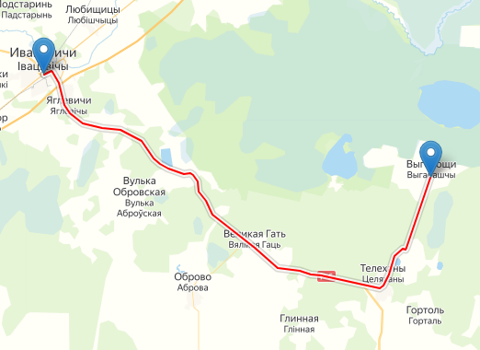

д. Козики

д. Ёлки

Ивацевичи

д. Выгонощи

д. Козики

д. Ёлки

г. Ивацевичи

г.п. Телеханы

д. Святая Воля

**Протяженность:** 56 км

г.п Телеханы

д. Святая Воля

**Вид:** автомобильный

**Район проведения:** юго-восточная часть Ивацевичского района.

**Маршрут:**

■ Ивацевичи – ж/д станция

■ Ивацевичи – д. Ёлки (3 км)

■ д. Ёлки – д. Козики (17 км)

■ д. Козики – д. Святая Воля (14 км)

■ д. Святая Воля – г.п Телеханы (11 км)

■ г.п Телеханы – д. Выгонощи (11 км)

**Объекты:**

1. Московско – Брестская железная дорога (г. Ивацевичи ж\д станция)
2. Фрагменты немецкой линии укрепления возле д. Елки, 1915-1918 гг.
3. д. Козики, боевой путь Н.Гумилева
4. Церковный комплекс с кладбищем в д. Святая Воля и фрагменты оборонительных укреплений.
5. Штаб квартира русской армии в г.п. Телеханы.
6. Фрагменты линии укрепления в г.п. Телеханы, 1915-1918 гг.
7. Немецкое кладбище времен 1-ой мировой войны возле г.п. Телеханы.
8. Объекты линии укрепления вдоль Огинского канала с выходом возле д. Выгонощи.
9. Немецкое кладбище времен 1-ой мировой войны возле д. Выгонощи

ПРИЛОЖЕНИЕ 2

ОПИСАНИЕ ОБЪЕКТОВ ТУРИСТИЧЕСКОГО МАРШРУТА

**Объект № 1**

**Московско – Брестская железная дорога**

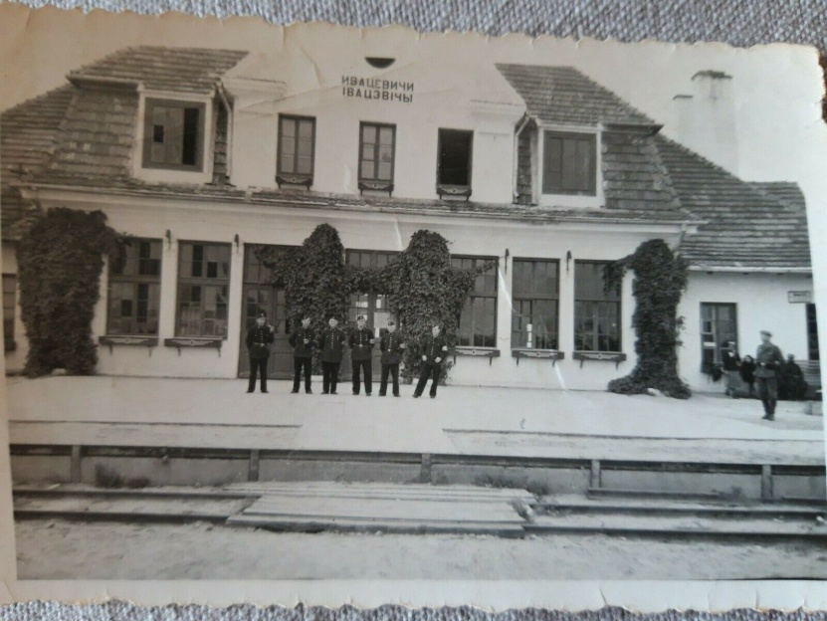

В 11 часов утра 29 ноября 1871 года после благодарственного молебна и окропления святой водой из Минска одновременно отправились два пассажирских поезда: один в Москву, другой – в Брест. Так открылась Московско-Брестская железная дорога. Работы по строительству велись сразу на трех участках: от Смоленска к Минску, от Минска к Смоленску и из Бреста к Минску. Одновременно заканчивалось строительство участка от Москвы до Смоленска, завершившееся в сентябре 1870 года. А всего год с небольшим спустя началось движение по всей магистрали Москва – Брест: дорога от Смоленска до Бреста длиной 650 километров была построена всего за 18 месяцев!

С прокладкой железной дороги с 1871 года здесь открывается железнодорожная станция, а рядом с имением Ивацевичи возникает небольшое поселение, которое росло с развитием лесоразработок. Имение известное с 1519 года начало превращаться в настоящий населенный пункт. Инфраструктура бурно развивалась.

Но это все прервала Первая Мировая война.

**Объект № 2**

**Фрагменты немецкой линии укрепления возле д. Елки, 1915-1918 гг**

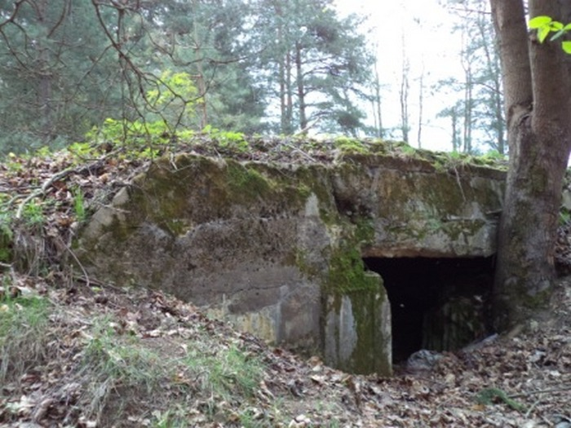

В 3-х км от г. Ивацевичи по трассе Р6 (Ивацевичи-Пинск), слева у дороги находится фрагмент немецких укреплений времён Первой мировой войны.

Данный фрагмент укреплений, скорее всего, выполнял функцию блокпоста. Блокпост – это [заградительный](https://ru.wikipedia.org/wiki/%D0%97%D0%B0%D0%B3%D1%80%D0%B0%D0%B6%D0%B4%D0%B5%D0%BD%D0%B8%D0%B5), укреплённый [контрольно-пропускной пункт](https://ru.wikipedia.org/wiki/%D0%9A%D0%BE%D0%BD%D1%82%D1%80%D0%BE%D0%BB%D1%8C%D0%BD%D0%BE-%D0%BF%D1%80%D0%BE%D0%BF%D1%83%D1%81%D0%BA%D0%BD%D0%BE%D0%B9_%D0%BF%D1%83%D0%BD%D0%BA%D1%82), с вооруженной охраной на дорогах, въездах в населенные пункты и тому подобное (обычно на [оккупированной](https://ru.wikipedia.org/wiki/%D0%9E%D0%BA%D0%BA%D1%83%D0%BF%D0%B0%D1%86%D0%B8%D1%8F) или временно занятой [войсками](https://ru.wikipedia.org/wiki/%D0%92%D0%BE%D0%B9%D1%81%D0%BA%D0%B0) территории) способный самостоятельно держать круговую [оборону](https://ru.wikipedia.org/wiki/%D0%9E%D0%B1%D0%BE%D1%80%D0%BE%D0%BD%D0%B0). Здесь была организована охрана узкоколейной железной дороги. Примерно в двухстах метрах к югу от этого сооружения сохранились остатки немецких оборонительных сооружений.

**Объект № 3**

**д. Козики, боевой путь Н.Гумилева**

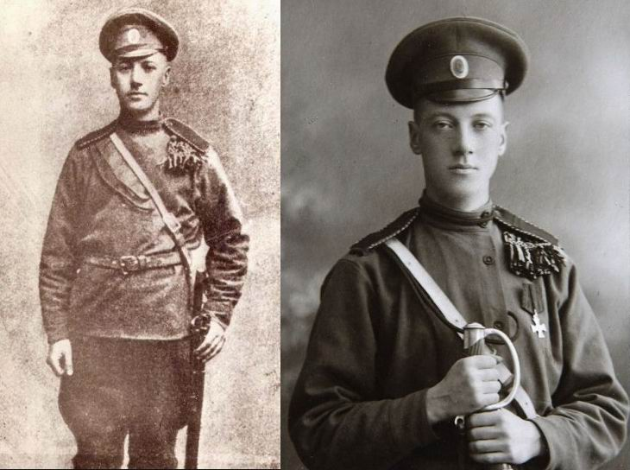

С самого начала войны русский поэт, Николай Гумилев записался добровольцем на фронт вместе с братом Дмитрием. Его зачислили вольноопределяющимся в Лейб-гвардии Уланский Её Величества полк. На войне он получил три награды, одну из которых - за операцию под Выгонощами.

Он вспоминал, что под Козиками, что недалеко от Выгонощей, он в составе боевой группы в тылу врага подбил двух немцев, неоднократно в составе групп ходил в разведывательные операции и прикрывал отступающие части русской армии. За это Гумилеву присвоили звание поручика и наградили военным орденом Георгиевского креста 3-й степени. Его Уланский полк участвовал в боевых операциях под деревнями Подстаринь, Любищицы, Озерцо. Здесь он получил телеграмму от Анны Ахматовой о смерти отца. Весь боевой путь он описывает в своих «Записках кавалериста».

**Объект № 4**

**Церковный комплекс с кладбищем в д. Святая Воля и фрагменты оборонительных укреплений.**

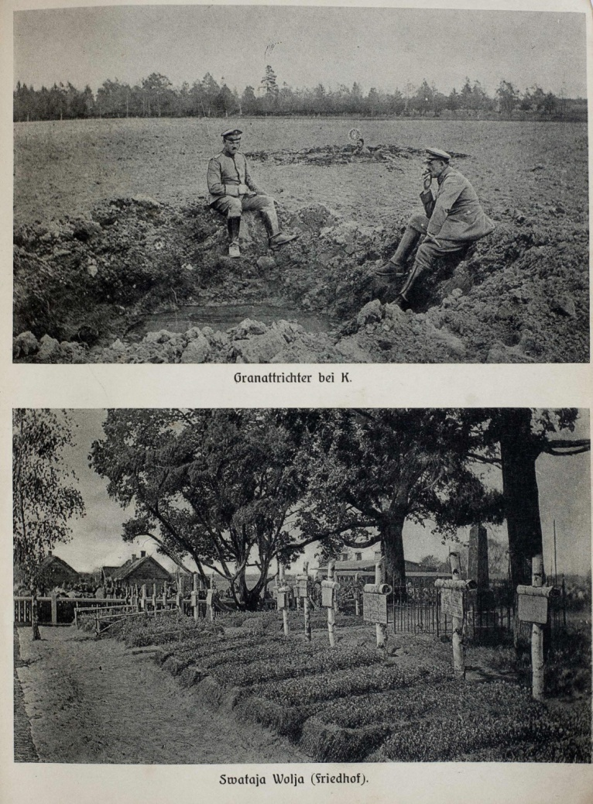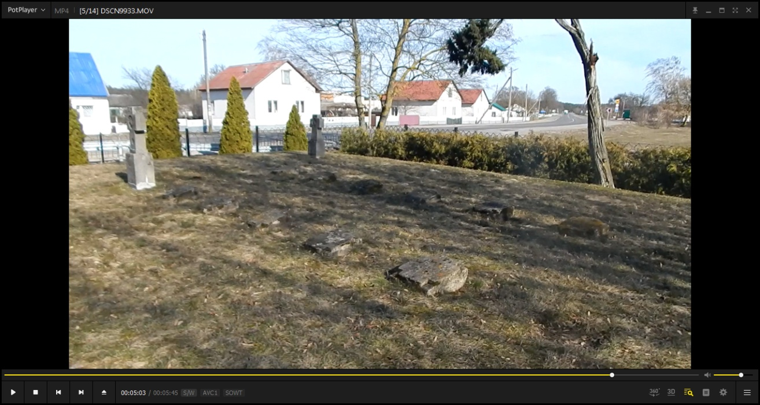

В начале 20 века в д. Святая Воля жило уже 600 человек. В Первую мировую войну через Святую Волю из Ивацевичей в Телеханы проходила узкоколейка, построенная немцами для вывоза леса. Вовсю работал лесопильный завод. В сентябре 1915 г. в д. Святая Воля находился сборный пункт бригады 2-й Гвардейской кавалерийской дивизии. Узкоколейная железная дорога, которая здесь проходила, уходила одной веткой на Телеханы дальше к передовой линии. Вторая ветка уходила на Бобровичи через лесной массив. Там же в лесах и была и лесопилка и смолокурня, где работали военнопленные.

Здесь же был и немецкий штаб и госпиталь. При госпитале появилось кладбище.

Перед Святой Волей находился хутор Млынок, во всю работала лесопилка и белорусский лес грузился и отправлялся в Германию.

**Объект № 5**

**Штаб квартира русской армии в г.п. Телеханы**

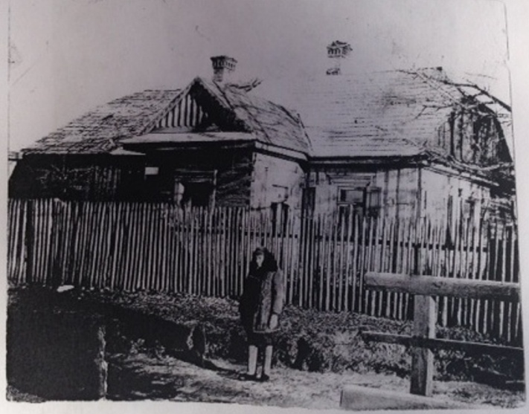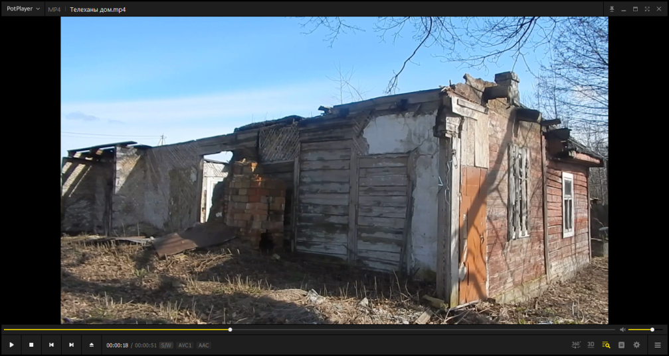

На улице 17го сентября городского поселка Телеханы стоит необычный дом. Ему уже более 150 лет. В 19-м веке дом принадлежал начальнику почты по фамилии Заяц. Он жил с женой, детей не было. Жена умерла, в ее смерти следствие усмотрело вину мужа. Дом отошел под казну и его купил Андрей Яковлевич Якобсон-Скродерс. Во время Первой Мировой войны дом был занят под штаб 2-й Гвардейской кавалерийской дивизии под командованием майора Эрдели Ивана Георгиевича. Штабом был составлен акт на сумму 2700 рублей за ущерб, нанесенный во время военных действий. После отступления русской армии за Огинский канал дом заняла под штаб уже немецкая армия.

Семья Якобсон вернулась в родные стены лишь после ухода немцев.

**Объект № 6**

**Фрагменты линии укрепления в г.п. Телеханы, 1915-1918 гг.**

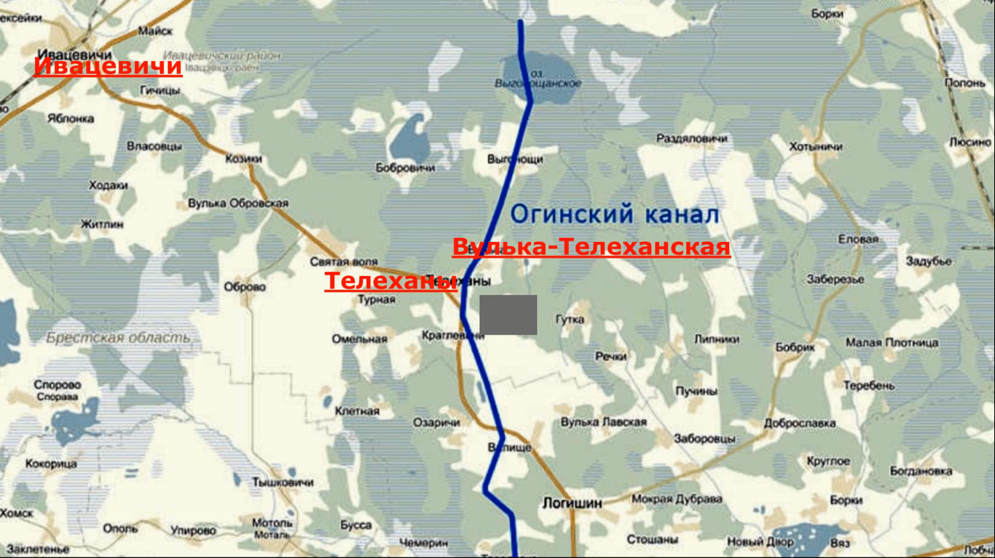

25 октября 1915 года здесь велись тяжелые бои за овладение Огинским каналом. Эти бои и определили в дальнейшем линию фронта и позиционный характер войны. В Телеханах проходили три линии немецкой обороны. Их глубина составляла приблизительно 3 км. Первая линия начиналась у седьмого шлюза и тянулась в сторону деревни Вулька-Телеханская, вторая шла по центру поселка, а третья начиналась сразу за Телеханами в сторону Ивацевичей.

Немецкий майор Гросс вспоминал, что пребывание в сырых окопах весной16-го года было гораздо приятнее, чем посещение Телехан, которые интенсивно обстреливались русской артиллерией со стороны Гортоля. Несмотря на укрытия, передвижение по поселку было небезопасным и вело к потерям. По немецким представлениям, Телеханы несли в себе угрозу: подступы к поселку с восточной стороны были сухими, а значит, легкопроходимыми для русской армии. Майор Грос упоминает, что 2 августа 1916 года на отрезок Огинского канала «Телеханы-Вулька» в течении одного дня было сброшено около 500 гранат. Нетрудно представить, как выглядел канал после такого обстрела.

**История Огинского канала**

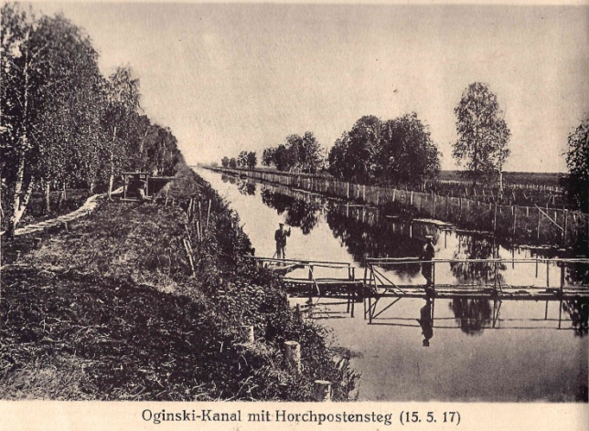 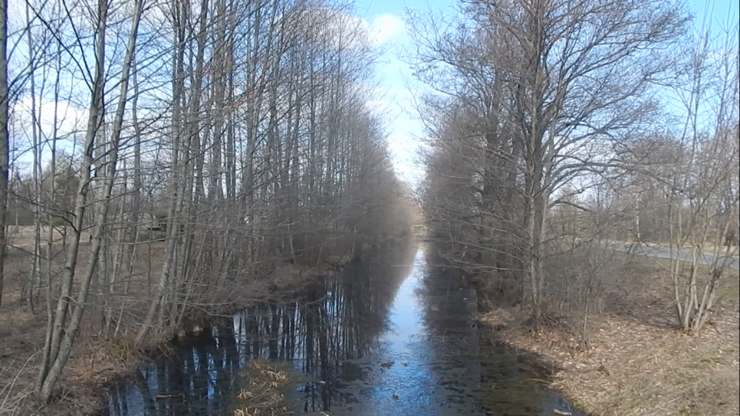

Одним из знаковых сооружений, первым в своем роде на территории Беларуси **стал Огинский канал**. Канал назван в честь [Михаила Казимира Огинского](https://ru.wikipedia.org/wiki/%D0%9E%D0%B3%D0%B8%D0%BD%D1%81%D0%BA%D0%B8%D0%B9,_%D0%9C%D0%B8%D1%85%D0%B0%D0%B8%D0%BB_%D0%9A%D0%B0%D0%B7%D0%B8%D0%BC%D0%B8%D1%80), инициатора строительства. Строительство обошлось в двенадцать миллионов злотых, большую часть которых выделил [Матей Бутримович](https://ru.wikipedia.org/w/index.php?title=%D0%9C%D0%B0%D1%82%D0%B5%D0%B9_%D0%91%D1%83%D1%82%D1%80%D0%B8%D0%BC%D0%BE%D0%B2%D0%B8%D1%87&action=edit&redlink=1)т— пинский мечник и городской судья. Именно [Матей Бутримович](https://ru.wikipedia.org/w/index.php?title=%D0%9C%D0%B0%D1%82%D0%B5%D0%B9_%D0%91%D1%83%D1%82%D1%80%D0%B8%D0%BC%D0%BE%D0%B2%D0%B8%D1%87&action=edit&redlink=1) (дедушка Наполеона Орды) выполнил всю организационную работу: приглашал специалистов, нанимал рабочих.Основными инструментами строителей были пилы, топоры и лопаты. В качестве транспорта использовались подводы, запряжённые лошадьми и волами

Канал был сдан в эксплуатацию в 1783 году. В XIX веке пароходы курсировали ежедневно по следующим маршрутам: [Пинск](https://ru.wikipedia.org/wiki/%D0%9F%D0%B8%D0%BD%D1%81%D0%BA) - [Телеханы](https://ru.wikipedia.org/wiki/%D0%A2%D0%B5%D0%BB%D0%B5%D1%85%D0%B0%D0%BD%D1%8B) и Пинск - [Слоним](https://ru.wikipedia.org/wiki/%D0%A1%D0%BB%D0%BE%D0%BD%D0%B8%D0%BC) (раз в два дня). Кроме того, судоходство по Ясельде и Огинскому каналу до Выгонощанского озера осуществлялось конной и людской тягой. Благодаря каналу начался активный рост прилегающих деревень и селений. Из ведомостей Гродненского статистического комитета от 1837 года известно, что стоимость товаров, которые были перевезены по Огинскому каналу в 1836 году (соли, пшеницы, уксуса, семян льна, овса, сала, гороха, ржи, глиняной и фаянсовой посуды, стекла, кирпича, табака и др.), составила 1,5 млн рублей. По каналу осуществлялась также доставка из-за рубежа железа (и изделий из него) и даже ювелирных изделий, с юга привозили шёлк и вино.

Потеряв свое значение после начала крупномасштабного строительства железных дорог в XIX веке, Огинский канал сильно пострадал в годы Первой мировой, когда находился на линии фронта. В межвоенный период навигацию восстановили, однако большая часть гидротехнических сооружений была разрушена во время Второй мировой войны.

**Объект № 7**

**Объекты линии укрепления вдоль Огинского канала с выходом возле**

**д. Выгонощи.**

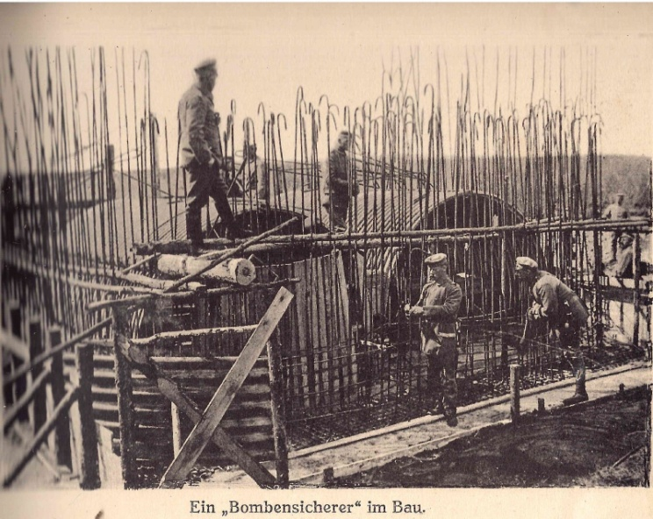 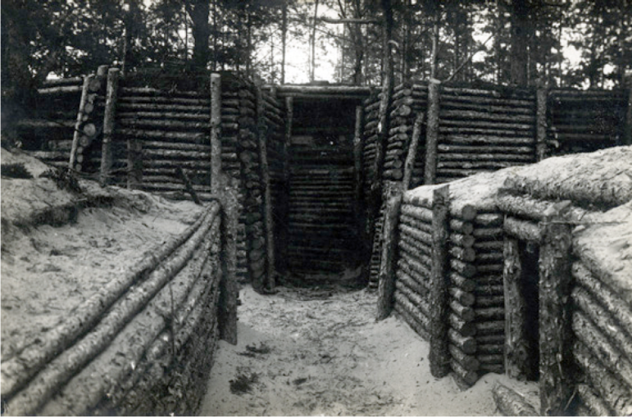

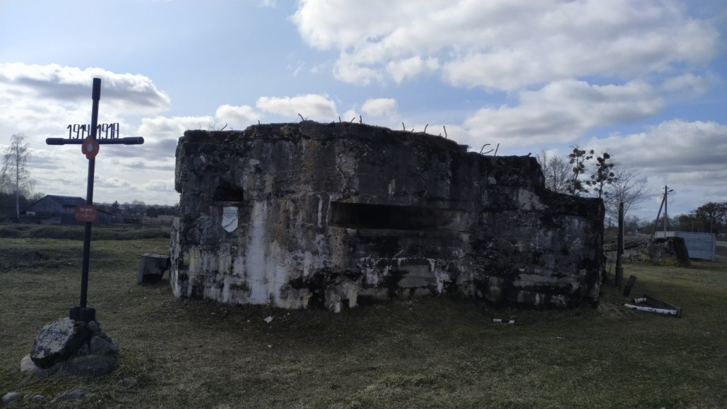 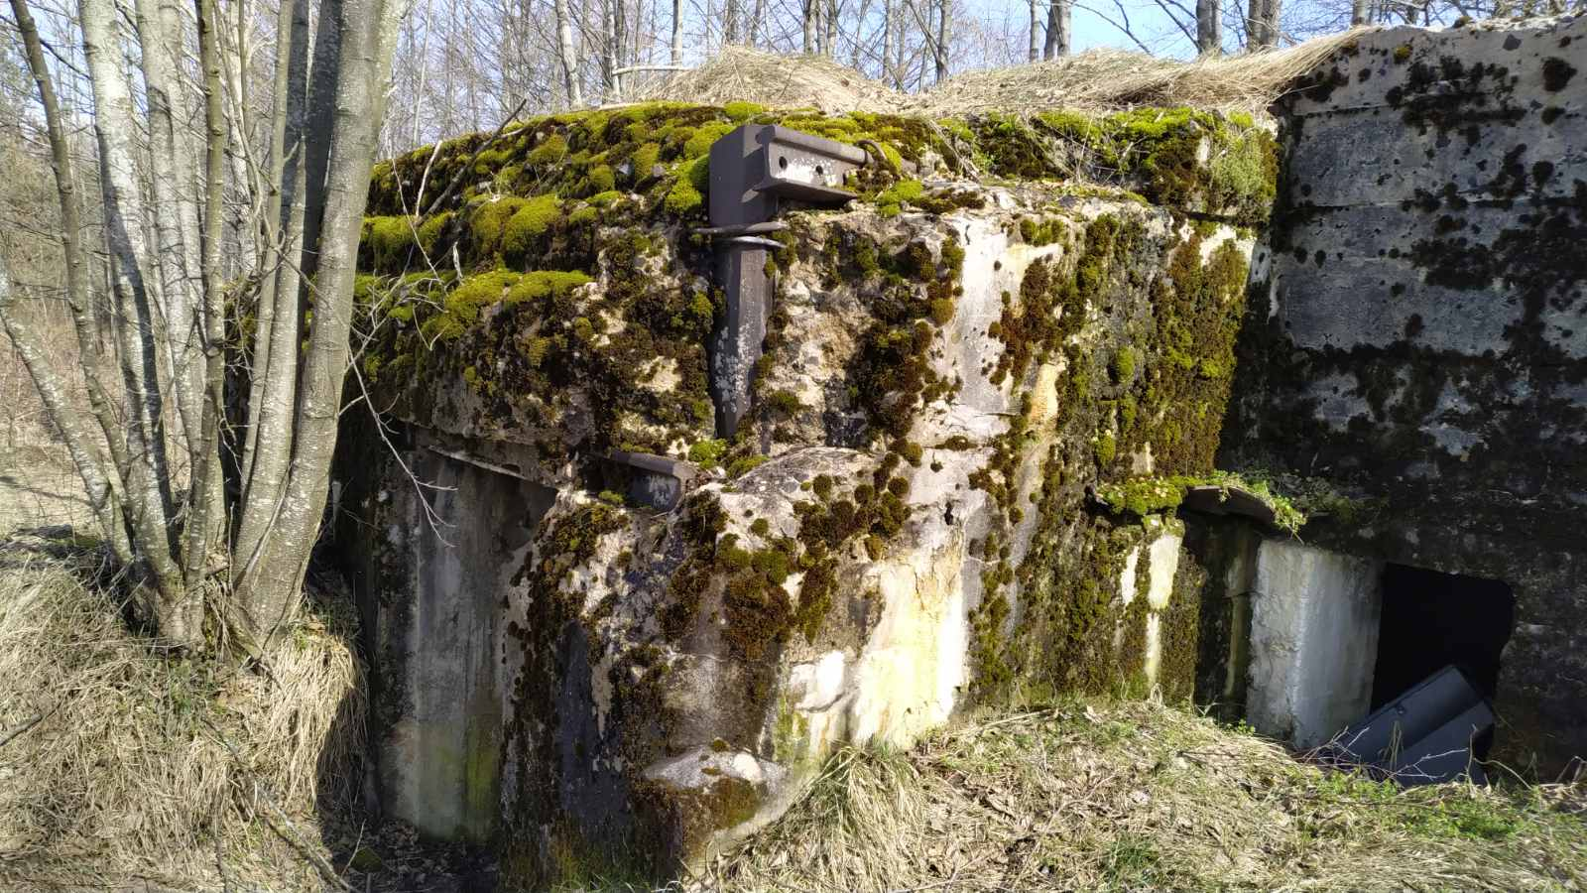

Участок фронта в Выгонощах был особенным. И немцам, и русским пришлось воевать в болотистой местности. Русские строили свои укрепления из дерева, с цементом у них была напряженка. Поэтому их дотов и блиндажей в Выгонощах немного - всего около двух десятков.

35-я немецкая дивизия стала строить первые оборонительные сооружения вдоль линии Огинского канала. Строительные работы продолжались длительное время. Это связано с погодными и природными условиями. Иногда работы велись ночью, поскольку днем позиции подвергались обстрелу с русской стороны. Немцы проявляли недюжинную работоспособность, сталкиваясь с непреодолимыми препятствиями, прибегали к неординарным инженерным решениям, демонстрируя педантичность и особый подход в строительстве.

У немцев доты были бетонные. Цемент они возили из захваченного Красносельска, щебень - из Карпат. Своды укрепляли рельсами. Немецкие инженеры изобрели такие конструкции дотов, которые не тонули в топях, они и сейчас возвышаются на берегах канала (кругом их-болото, а внутри-сухо),в настоящее время используются рыбаками. Кроме того, они прокладывали гати и строили свои знаменитые узкоколейки для лучшего маневрирования войск.

Это самая компактная и густая сеть фронтовых фортификационных сооружений из тех, что мы знаем на Восточном театре военных действий.

В центре д. Выгонощи на левом берегу Огинского канала находится один из наиболее сохранившихся пулеметных дотов Выгонощанской фортеции. Строительство этого дота датируется 1916-1917 гг. Это крупнейший дот на линии Огинского канала. Состоит из боевого, наблюдательно-арсенального и дополнительного казематов, сквозняка, имеет три амбразуры, наблюдательную щель, три стрелковых бойницы, перископный люк, два входа. Имеет трапециевидную форму. Площадь внутренних помещений – 14 м2, высота наземной части – 2,5 м, толщина стены – 1,5 м.

Именно по количеству (более 35-ти) и инженерно-тактической оригинальности (канальные и болотные типы) оборонительных сооружений времён 1-й Мировой войны, сохранившихся в одной деревне, Выгонощи – уникальны не только в Беларуси, но и для всей территории Восточной Европы.

Линия оборонительных сооружений кайзеровских войск растянулась от д.Выгонощи Ивацевичского района до д.Валище Пинского района. Она была рассчитана на продолжительный период как часть линии Пинск - Барановичи. По ней было возведено сотни железобетонных дотов. Только на участке Выгонощи - Телеханы их было более пятидесяти: штабные, боевые, хозяйственные.

В местах, где Огинский канал проходил по твёрдой минеральной почве, посередине его русла была протянута металлическая сетка высотой 2 метра на металлических столбах-опорах, рассчитанная на оборону от проникновения русской кавалерии.

**Объект № 8**

**Немецкое кладбище времен 1-ой мировой войны возле г.п. Телеханы.**

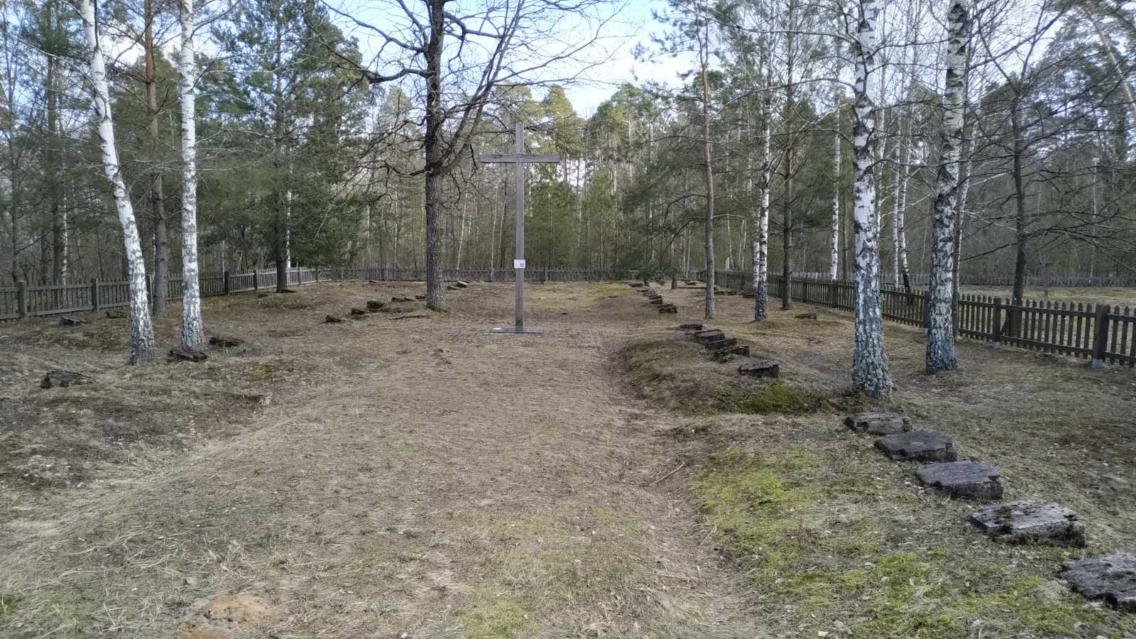

В годы войны 14,5 миллионов человек прошли воинскую службу в русской армии и на флоте. Убитыми, умершими от ран и болезней, инвалидами, пропавшими без вести и взятыми в плен Российская империя уже к декабрю 1916 года потеряла 5,5 миллионов человек. Из них 2,2 млн – военнопленные, 1,2 млн – увечные и умершие от ран, 2,1 млн – погибшие на поле брани и пропавшие без вести. Около 700 тыс – сохранили свои имена, остальные 1 400 000 – неизвестные солдаты, которые покоятся в братских могилах.

Около 800 тысяч белорусов было мобилизовано в ряды русской армии, погиб по самым скромным оценкам каждый восьмой.

На территории Беларуси встречаются кладбища, где похоронены только солдаты Российской армии или только солдаты Германии и Австро-Венгрии, но встречаются и смешанные кладбища. Кладбище в д. Выгонощи находится на западном берегу Огинского канала, где находилась немецкая линия обороны. Поэтому есть все основания утверждать, что на этом кладбище похоронены только солдаты Германской армии.

Немецкое кладбище в д. Выгонощи Ивацевичского района датируется 1915-1918 гг. и находится в месте, где проходила линия фронта. Немецкая линия обороны проходила по западному берегу Огинского канала. Линия обороны русской армии проходила параллельно Огинскому каналу на расстоянии примерно 1км. Между первыми линиями обороны противников были заграждения из колючей проволоки.

На могилах кладбища установлены индивидуальные бетонные надгробия, представляющие собой плоские плиты. Видимо, это госпитальное кладбище, на котором хоронили умерших от ранений. На кладбище сохранились только фрагменты надгробий. Большая часть надгробных плит находится в фундаментах домов прилегающих деревень, так как местные жители использовали их в качестве строительного материала. На большей части Полесья нет валунов.

От Великой войны, которая огнем прошла по территории нашего района, наша земля хранит шрамы – те самые бетонные ДОТы на берегу Огинского канала и кладбища, где покоятся останки солдат, забытой войны.